Передовые технологии для возобновляемых источников энергии
Для своего решения Energy Data Manager компания juwi использует продукцию B&R.
Выпустив Energy Data Manager, компания juwi сделала большой шаг в области удаленного мониторинга ветряных, солнечных и биогазовых электростанций. Эта передовая концепция расширяет и модернизирует существующие системы удаленного мониторинга, предоставляя операторам системы дистанционного управления данные о генерации энергии в реальном времени. Компания juwi реализовала эту систему с помощью средств автоматизации от B&R.
"Целью разработки Energy Data Manager было создание решения, адаптируемого к конкретным потребностям заказчиков и уникальным требованиям их специальных систем, – утверждает Альрик Шиде (Alrik Schiede), менеджер отдела сервисных и технических операций компании juwi. – Что касается аппаратного обеспечения, то мы искали уважаемого во всем мире партнера, который опережает всех в области технологий и имеет структуру компании, позволяющую гибко удовлетворять потребности клиентов". После интенсивного исследования рынка компания juwi нашла сильного партнера в лице B&R.
Тесное партнерство
Компании juwi and B&R также тесно работали над программным обеспечением: "Серия Plant Control Room в Energy Data Manager основана на проверенной АСУ ТП APROL от B&R," – поясняет Шиде. Многолетний опыт компании juwi в области возобновляемой энергии позволил ей оптимизировать отдельные продукты Energy Data Manager.
"Мы располагаем опытом разработки и реализации проектов управления электростанциями на вторичных источниках энергии и находимся в тестом взаимодействии с клиентами и компаниями-поставщиками энергии. Это помогает нам последовательно предлагать оптимизированные решения, адаптируемые к требованиям клиентов," – продолжает Шиде. Energy Data Manager от juwi из г. Вёршдат (Германия) – это уникальный продукт, полученный в результате слияния опыта двух ведущих компаний, который облегчит переход на возобновляемые источники энергии.

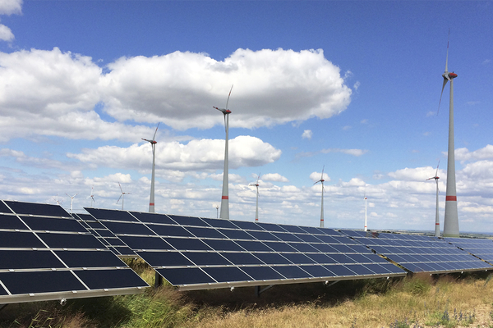
B&R и juwi открывают новую эру в области удаленного мониторинга ветряных , солнечных и биогазовых электростанций.

О компании B&R
Компания B&R специализируется на инновационных решениях в сфере промышленной автоматизации, а также имеет представительства по всему миру со штаб-квартирой в Австрии. Продукция B&R сочетает в себе уникальные инженерные разработки и передовые технологии, и по праву завоевала международное признание и любовь клиентов. В портфолио B&R всегда найдется комплексное решение практически для любой задачи современной промышленности: автоматизация отдельных машин или целых заводов, продвинутое управление движением, визуализация, встроенные технологии безопасности и многое другое. Технологии промышленной полевой шины POWERLINK и openSAFETY, так же, как и мощная среда разработки Automation Studio являются основой постоянного совершенствования техники автоматизации и успеха компании на рынке. Дух инноваций позволяет компании B&R быть на острие прогресса, превосходя самые смелые ожидания своих клиентов.
Более подробную информацию Вы сможете найти на www.br-automation.com.

